Туров Г.І.
учитель фізики, астрономії, інформатики
Синюхинобрідської ЗОШ І-ІІІ ст.
Слайд 1.

Майстер-клас
«Цифрові технології в освітньому процесі з фізики та астрономії».
Слайд 2.
Той народ, який першим реалізує можливості цифрових комунікацій і введе їх до навчальної методики, очолюватиме світовий освітній процес.
Гордон Драйден
Вступ
Сучасний світ – це світ науково-технічного прогресу, який вимагає від сучасної молоді вміння користуватись комп’ютерною технікою, володіти інформаційними технологіями і застосовувати їх у різних сферах життєдіяльності. Стрімкий розвиток інформаційного простору, техніки визначає освітні вимоги до курсу фізики основної школи – це формування наукового світогляду і критичного мислення учнів, вироблення вмінь застосовувати набуті знання для безпечного життя у сучасному високотехнологічному суспільстві і цивілізованій взаємодії з природним середовищем.
Сьогодні залишається відкритим питання: «Як же найбільш ефективно використовувати можливості сучасних ІКТ при навчанні школярів?» Це питання стало причиною вибору теми, над якою я працюю «Використання інформаційно-комунікаційних технологій на уроках фізики та астрономії».
Слайд 3.
Науково-теоретична база і технологічне підґрунтя
Інформаційно-комунікаційні технології (ІКТ, від англ. Information and communications technology, ICT) – це сукупність методів, засобів та прийомів пошуку, зберігання, опрацювання, подання та передавання графічних, текстових, цифрових, аудіо та відеоданих на базі персональних комп`ютерів, комп`ютерних мереж та засобів зв`язку.
Слайд 4.
До сучасних інформаційно-комунікаційних технологій навчання (рис.1) відносяться інтернет-технології: Веб – 1.0 (електронна пошта, форум, платформи для мережевих курсів), Слайд 5 Веб – 2.0 (блоги, сайти, сервіси для зберігання фото, відео, соціально-пошукові системи), Слайд 6 Веб – 3.0 (мобільні технології) (додаток 1), мультимедійні програмні засоби, офісне та спеціалізоване програмне забезпечення, електронні посібники та підручники, системи дистанційного навчання.

Рис.1 Сучасні інформаційно-комунікаційні технології навчання
Слайд 7.
Дидактичні проблеми і перспективи використання інформаційних технологій у навчанні досліджувала І. В. Роберт, психологічні основи комп'ютерного навчання визначив Ю. І. Машбіц. Американському вченому С. Пейперту належить ідея «комп'ютерних навчальних середовищ», на якій базується більшість сучасних навчальних комп'ютерних програм. Питанням підтримки засобами сучасних технологій інтелектуальної, пізнавальної діяльності учнів присвячені роботи Н.Апатової, О.Вітюка, А.Верланя, М.Голованя, І.Іваськіва, В.Руденка, М.Шкіля, А.Ясінської. У наукових працях цих вчених сформульовані основні педагогічні вимоги, розглянуті дидактичні та методичні принципи, які повинні враховуватися при розробці і впровадженні нових електронних засобів.
В роботах Анциферова Л. І., Величка С.П., Жука Ю. О., Ізвозчикова В. А., Кондратьєва А. С., Сальник І.В., Самойленка П. І., Сосницької Н. Л., Слуцького А. М., Соколюк О. М. та ін. показано, що впровадження комп’ютерних технологій у практику навчання фізики є однією з форм підвищення ефективності освітнього процесу.
Від негативних наслідків необґрунтованого ігнорування методів, організаційних форм і засобів навчання в рамках традиційної методики викладання предметів та надмірної, методично невиправданої комп’ютеризації навчального процесу застерігає З. Слєпкань: «Запровадження нових інформаційних технологій навчання не повинно бути самоціллю. Воно має бути педагогічно виправданим, розглядатись передусім з погляду педагогічних переваг, які воно може забезпечити порівняно з традиційною методикою навчання».
Слайд 8.
Науковці у своїх працях виділяють ряд вимог до ІКТ:
1) комплексність та універсальність;
2) простий україномовний інтерфейс;
3) адекватність математичного програмного забезпечення змісту та специфіці підготовки учнів;
4) простота і надійність у використанні, сумісність із периферійними пристроями з метою надання звукового супроводу, можливості друку тощо;
5) програмний продукт має містити увесь спектр понять, операцій і функцій, вільне оперування якими передбачено змістом навчальної дисципліни.
Сутність досвіду
Слайд 9.
Викладання фізики є сприятливою сферою для застосування сучасних інформаційних технологій. Багато явищ в умовах шкільного фізичного кабінету не можуть бути продемонстровані. Наприклад, явища мікросвіту, або процеси, що швидко протікають, або досліди із приладами, відсутніми в кабінеті. В результаті учні зазнають труднощі їхнього вивчення, оскільки не в змозі їх уявити. Мультимедійні програмні засоби дають змогу імітувати складні реальні процеси, ситуації, візуалізувати абстрактну інформацію за рахунок динамічного представлення процесів (мультимедійні презентації, інтерактивні плакати, динамічні карти, навчальні фільми, ментальні карти (вебсервіс для їх створення: http://ito.vspu.net/ENK/2011-2012/NVP/robotu_styd/2013/Maksimchuk/Preview/page-26.html тощо).
Для організації освітнього процесу я використовую інтерактивні онлайн-ресурси:
Слайд 10.
- сервіс LearningApps (https://learningapps.org/) – є додатком Web 2.0 для підтримки освітніх процесів у навчальних закладах різних типів. Конструктор LearningАpps призначений для розробки та зберігання інтерактивних завдань з різних предметних дисциплін, за допомогою яких учні можуть перевірити, закріпити набуті знання в ігровій формі, що сприяє формуванню їх пізнавального інтересу. На сайті доступна велика база завдань, розроблених учителями з різних країн для усіх предметів шкільної програми. Сервіс Learningapps надає можливість отримання коду для того, щоб інтерактивні завдання були розміщені на сторінці сайту або блогу учителів або учнів.
Слайд 11.
- сервіс Rebus1.com (http://rebus1.com/) - cервіс для створення ребусів;
- сервіс Biouroki (https://tehnolog-kaluga.wixsite.com/online/kopiya-krossvordy) - cервіс для створення кросвордів;
Слайд 12.
- сервіс Padlet (https://ru.padlet.com/auth/login) – створення дошки, документів і вебсторінки, які легко читати. Зручний, легкий інструмент для організації спільної роботи учасників освітнього процесу з різним контентом у визначеному віртуальному просторі.
Слайд 13.
- Tiki-Toki (https://www.tiki-toki.com/) – інструмент для створення інтерактивних стрічок часу. Особливістю даного сервісу є можливість створення 3D стрічок, коли послідовність подій можна переглядати, рухаючись вглиб екрану. Події можна доповнювати зображеннями або відео.
Слайд 14.
- контрольно-діагностична система TEST-W (http://matematica.inf.ua/files/program/program_all/Test-W2.html) У склад пакету входять: діагностуюча оболонка Test-W; редактор тестів; конвертер; папки для створення тестів по окремих темах.
Слайд 15.
Для економії навчального часу, коли учням необхідно показати, як залежить той чи інший процес від зміни певної фізичної я використовую Excel. Також ця програма зручна для графічного представлення фізичних процесів, для аналізу та порівняння отриманих графіків. Excel я використовую:
- при опрацюванні нового матеріалу з таких тем: рівномірний прямолінійний рух (додаток 2); рівноприскорений прямолінійний рух (додаток 3); нерівномірний рух; залежність видовження тіла від прикладеної сили, закон Гука; ізопроцеси в газах (додаток 4); залежність сили струму від напруги та опору (додаток 5); залежність опору провідників і напівпровідників від температури; електроліз; механічні коливання (додаток 6); електромагнітні коливання (додаток 7); закон радіоактивного розпаду (додаток 8).
- при розв’язуванні графічних задач з перелічених тем;
- при виконанні лабораторних робіт (додаток 9).
Слайд 16.
Я вважаю, що дуже ефективним є використання такого засобу навчання як «електронний підручник». Він містить дидактичні, методичні, інформаційно-довідкові матеріали з навчальної дисципліни, а також програмне забезпечення, яке дозволяє комплексно використовувати їх для самостійного одержання і контролю знань. «Бібліотека електронних наочностей»
(http://www.ex.ua/view_comments/1052675)
та (http://sichkarnya.org.ua/soft/10212-biblioteka-elektronnixnaochnostej-fizika-7-9.html). У режимі самостійної роботи ППЗ забезпечує:
- вільне пересування;
- перегляд вмісту сторінок;
- динамічних моделей, відео- фрагментів;
- підтримку розв'язання розрахункових задач;
- підтримку самоперевірки засвоєння матеріалу з використанням тестових запитань;
- використання інтерактивних експериментів та лабораторних робіт.
Слайд 17. «Віртуальна фізична лабораторія»
(http://sp.bdpu.org/files/ppz/virtual_physical_laboratory_7-9)
та (http://sp.bdpu.org/files/ppz/virtual_physical_laboratory_10-11) дає можливість самопідготовки учня до виконання лабораторних досліджень; скорочення часу для підготовки до виконання лабораторних робіт; самоконтроль результатів діяльності; надання можливостей отримання інформації про фізичний процес; безпосередня участь учня в процесі виконання лабораторного дослідження.
Слайд 18.
Збірник відеозадач «Фізика навколо нас», що складається з шести тематичних папок: «Військова справа», «Побут», «Пожежна справа», «Фізика в живій природі», «Фізика в неживій природі», «Різне» є матеріалом для створення проблемних ситуацій на уроках шляхом аналізу конструкцій побутових приладів, військової та пожежної техніки і спорядження, виявленню законів фізики, на яких ґрунтується принцип їх дії.
Слайд 19.
Астрономія є спостережуваною наукою. І якщо з фізичними явищами учні зустрічаються кожен день в побуті, споглядаючи за природою, то вибір доступних астрономічних явищ для спостереження не такий вже й великий. Тому презентації з ілюстраціями, анімації руху планет або зірок, відеофрагменти відіграють значну роль як з точки інформаційного навантаження так і в підсиленні зацікавленості предметом.
На уроках астрономії, при вивченні зоряного неба, планет Сонячної системи, зоряних скупчень, галактик я використовую віртуальну модель зоряного неба «Stellarium» (https://stellarium.org/uk/) Stellarium — вільний планетарій з відкритим кодом. Програма здатна показувати реалістичну просторову картину неба, таку, яку можна бачити неозброєним оком, у бінокль або у телескоп.
Слайд 20.
За допомогою програми Celestia (http://www.softportal.com/software-453-celestia.html) учні моделюють процеси, які відбуваються в Сонячній системі (від руху планет, супутників, комет, до спостереження різноманітних астрономічних явищ в будь-якому часовому проміжку (або он-лайн, або 1000 років тому…).
Слайд 21.
Висновок
ІКТ використовуються для реалізації конкретних цілей: узагальнення, абстрагування чи пояснення, що і є основними критеріями їх підбору до уроку. Вони дозволяють створити позитивне ставлення до предмета навчальної діяльності і до самої діяльності та підвищити навчальну мотивацію учнів завдяки спрямуванню на цікаве та ефективне навчання; сприяють активізації сприйняття учнів при одночасному ознайомленні з висловленими вчителем теоретичними відомостями (аудіальний канал) та виведеними на екран у ході пояснення головними положеннями чи демонстрацією матеріалу з високим ступенем наочності (візуальний канал). Імітація мультимедійними засобами фізичних дослідів чи явищ, моделювання ідеалізованих ситуацій з фізичних задач дозволяє відтворити динамічну картину фізичних дослідів або явищ, що у результаті сприяє концентрації уваги та розуміння. Графіка, анімація, фото, відео, звук, текст в інтерактивному режимі роботи створюють інтегроване інформаційне середовище, у якому користувач знаходить якісно нові можливості.
Використання ІКТ дозволяє підвищити інтенсивність і ефективність освітнього процесу; створює умови для самоосвіти та дистанційної освіти.

Список використаних джерел
1. Ліскович О. В. Формування ключових і предметних компетентностей учнів
основної школи в процесі вивчення фізики. Методичний посібник /Ліскович О.В. – Миколаїв : ОІППО, 2012. – 152 с.
2. Міщенко О.А. Види мультимедійних засобів навчання /Педагогічні науки/
Стратегічні напрями реформи системи освіти. Харківський національний
педагогічний університет імені Г.С. Сковороди, Україна,
Режим доступу: http://www.rusnauka.com/25_DN_2008/Pedagogica/28714.doc.htm
3. Пінчук О. П. Підвищення ефективності процесу опанування учнями
понятійного апарату фізики засобами мультимедійних технологій [Електронний
ресурс] /О.П.Пінчук //Інформаційні технології і засоби навчання. – 2010. – №3 (17). – Режим доступу до журналу : http://www.ime.edu-ua.net/em.html.
4. Пометун О.І. Теорія і практика послідовної реалізації компетентнісного підходу в досвіді зарубіжних країн /О.І. Пометун// Компетентнісний підхід в сучасній освіті: світовий досвід та українські перспективи. К.:К.І.С., 2004.
5. Шарко В. Д. Організація самостійної пізнавальної діяльності учнів з фізики з
використанням інформаційних технологій / В. Д. Шарко, А. О. Солодовник //
Інформаційні технології в освіті. – 2010. – № 8. – С. 10-16.

Додаток 1
Офісні програмні продукти (текстові та графічні редактори, програми підготовки презентацій електронні таблиці тощо) можуть бути використані для підготовки навчально-методичного матеріалу (шаблонів, діаграм, таблиць, презентацій) та для подання учнями результатів виконання завдань в електронній формі.
Служби та сервіси мережі Інтернет:

Мультимедійні програмні засоби дозволяють інтегрувати текстову, графічну, анімаційну, відео- і звукову інформацію. Мультимедійні програмні засоби дають змогу імітувати складні реальні процеси, ситуації, візуалізувати абстрактну інформацію за рахунок динамічного представлення процесів.

Додаток 2
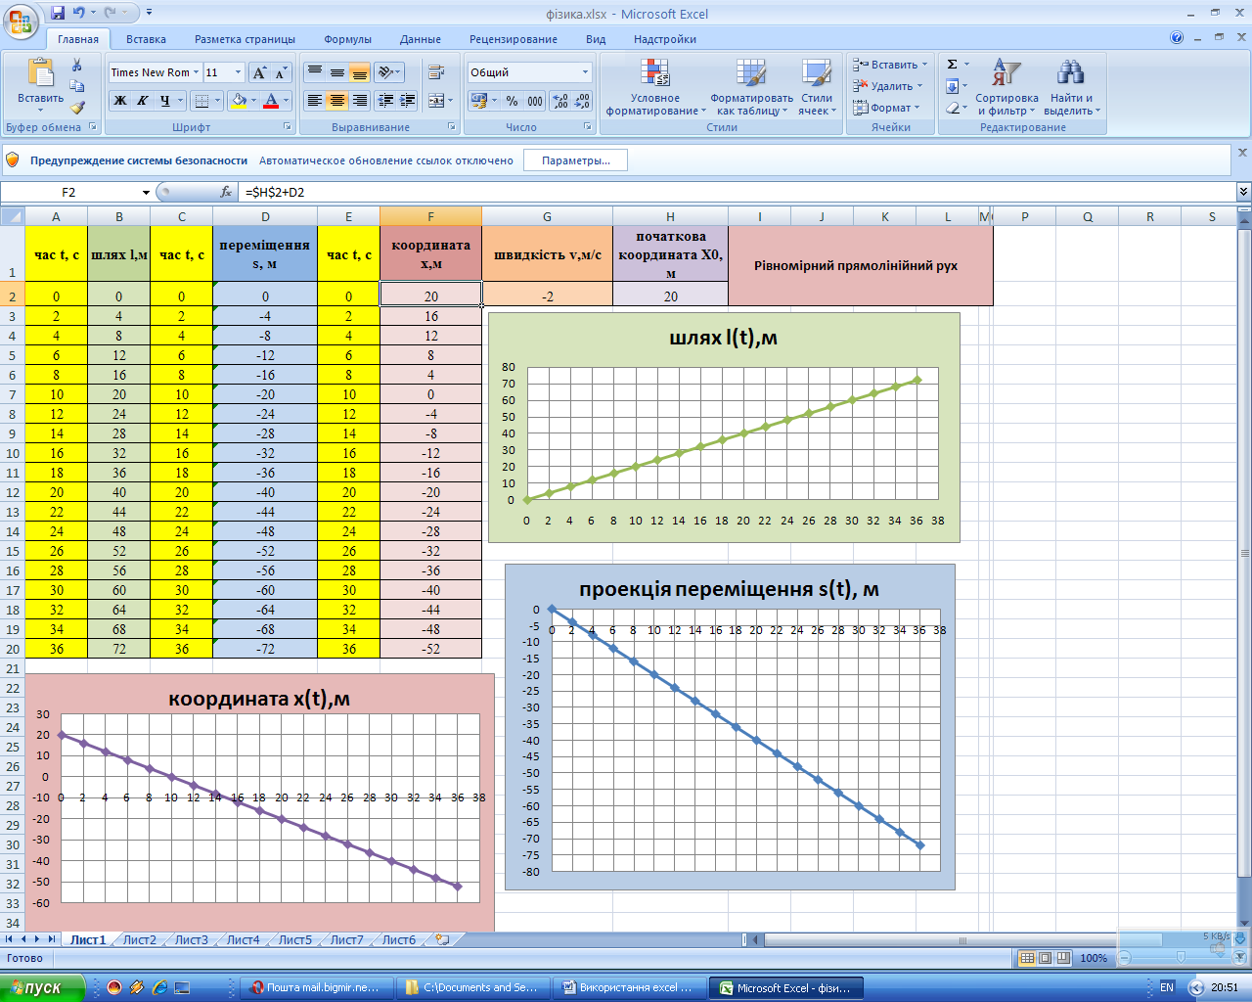
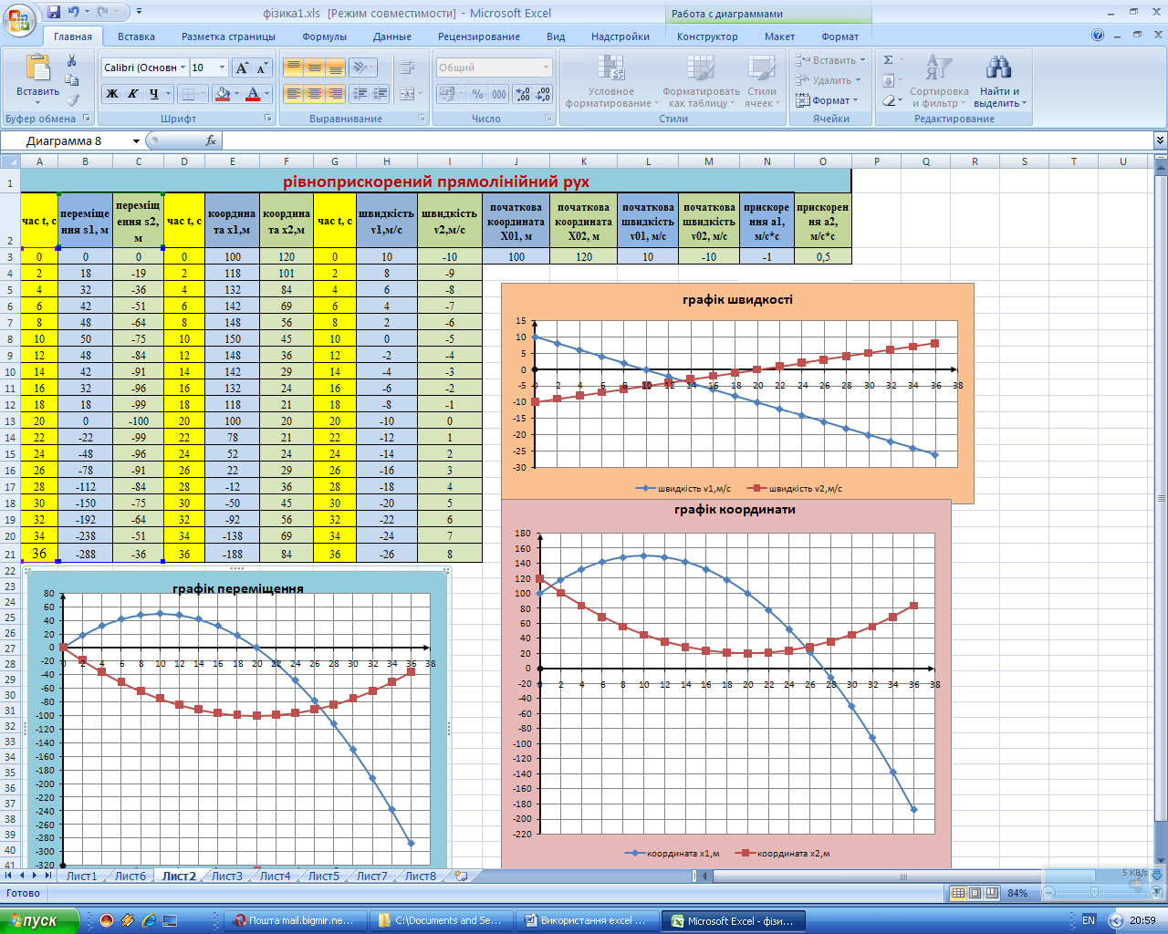
Додаток 3
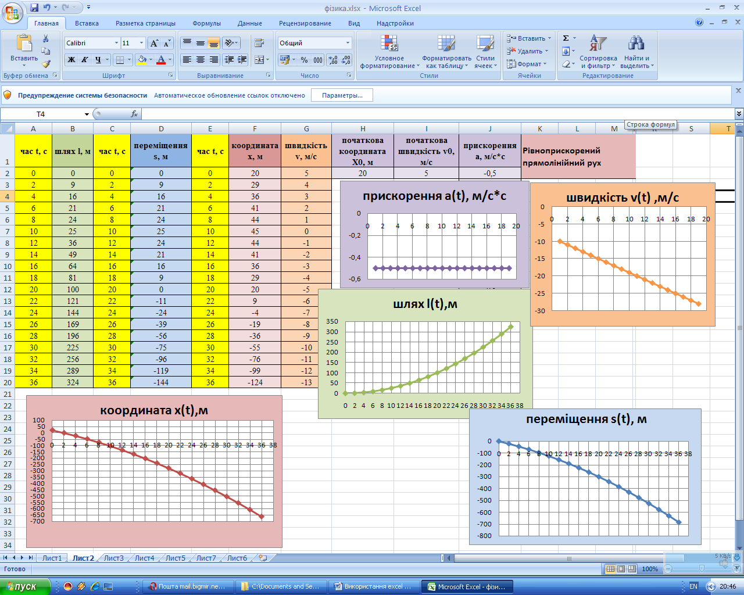

Додаток 4

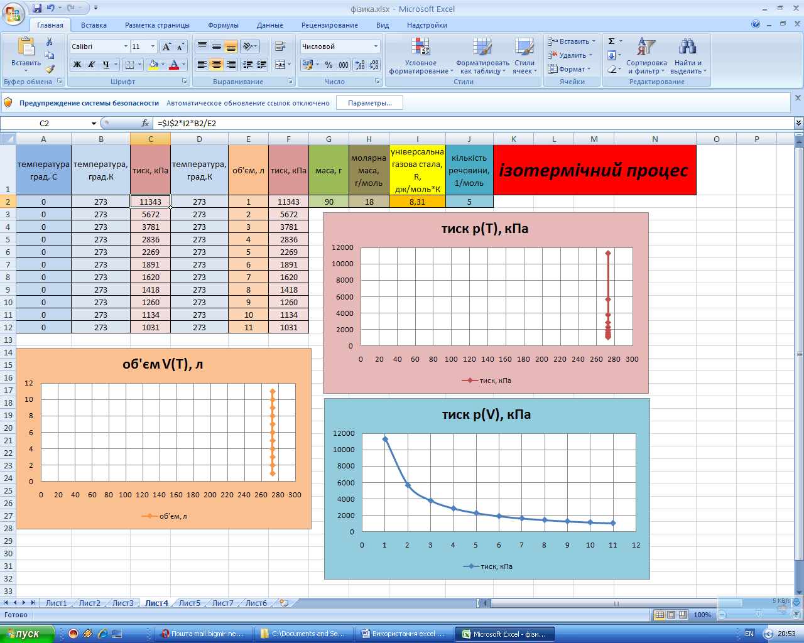
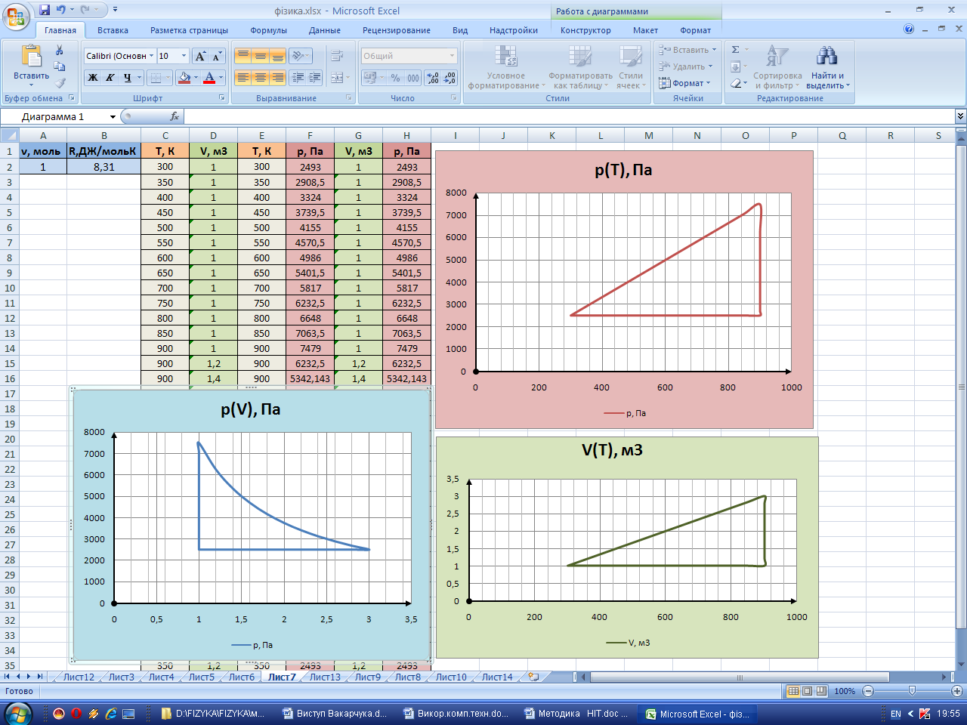

Додаток5

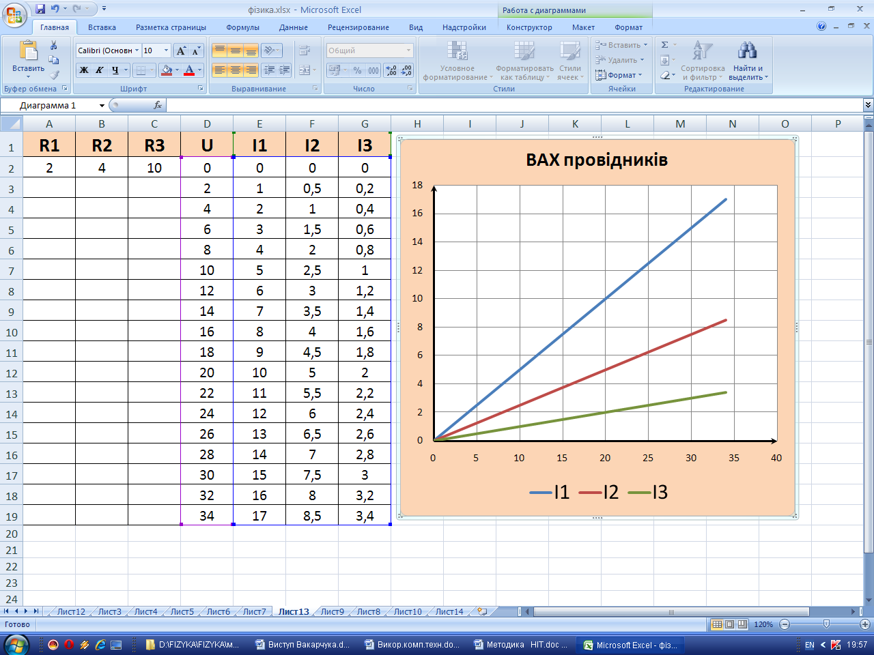
Додаток 6

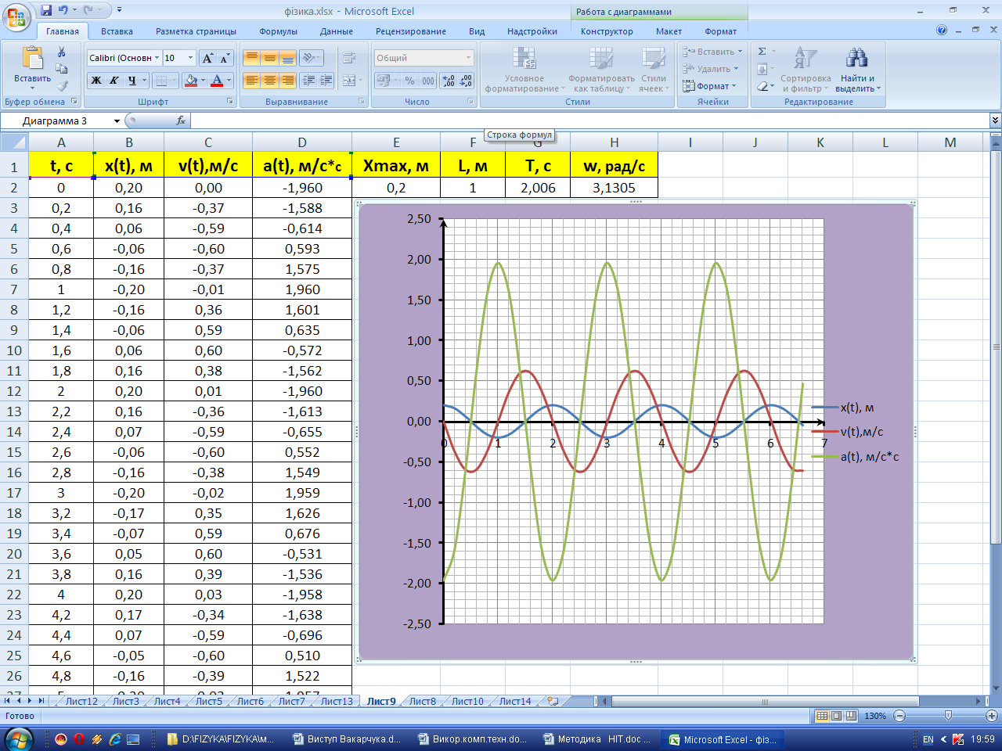
Додаток 7
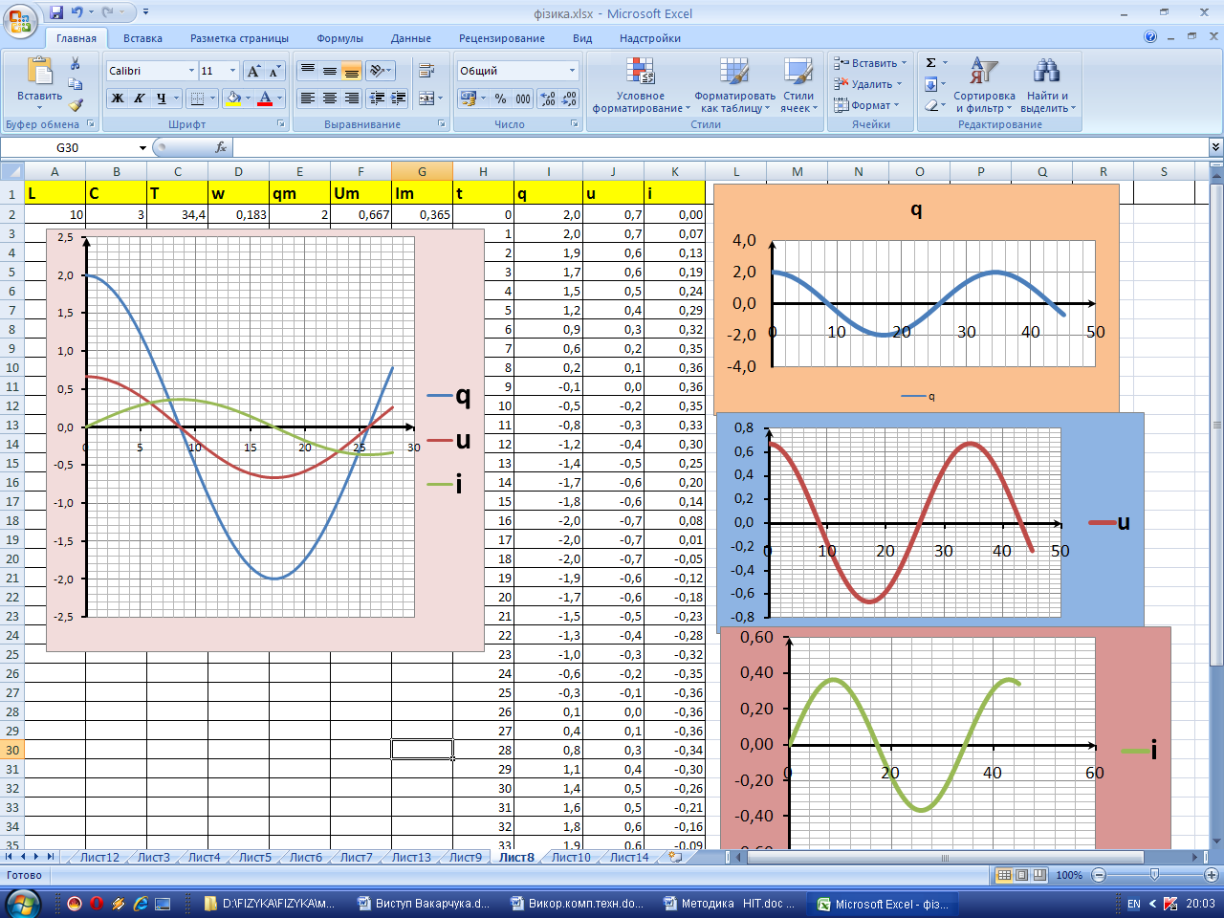
Додаток 8
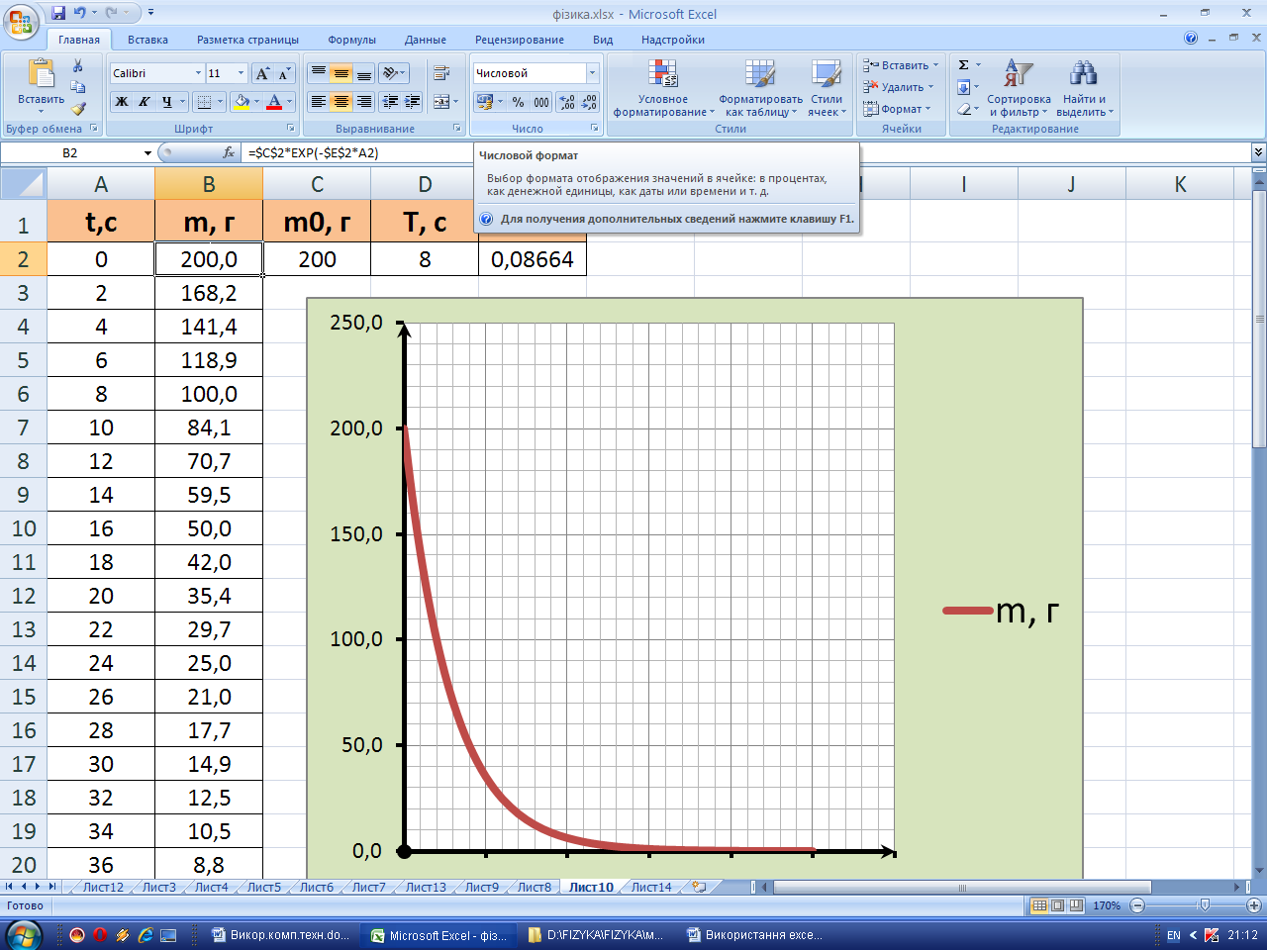
Додаток 9
- Вимірювання швидкості руху тіла (графік залежності шляху від часу).
- Дослідження залежності видовження пружини від прикладеної сили.
- Визначення коефіцієнта тертя ковзання.
- Вимірювання опору провідника за допомогою вольтметра і амперметра (ВАХ резистора).
- Дослідження явища електролізу (графік залежності маси міді, що виділилась на катоді, від заряду).
- Вивчення руху тіла, кинутого горизонтально.
- Визначення модуля пружності гуми.

